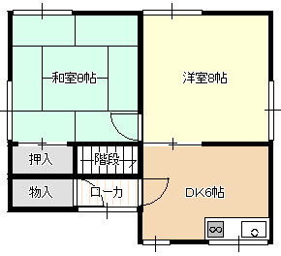
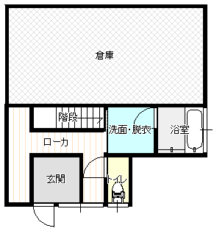
1Ｆ 2Ｆ

